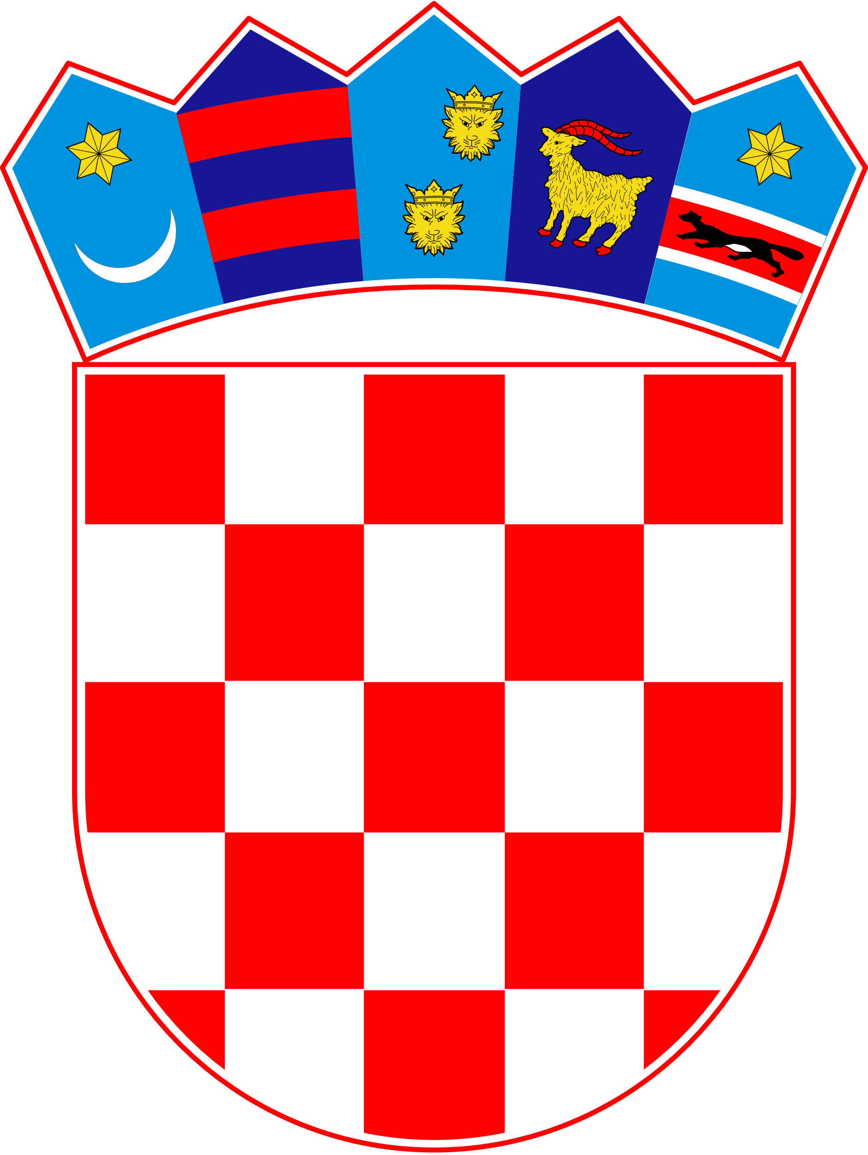
REPUBLIKA HRVATSKA
BRODSKO – POSAVSKA ŽUPANIJA
UPRAVNI ODJEL ZA ZDRAVSTVO, SOCIJALNU SKRB
I HRVATSKE BRANITELJE
KOMISIJA ZA STIPENDIRANJE STUDENATA MEDICINE
KLASA: 500-04/25-01/02
URBROJ: 2178-06-01/08-26-4
Slavonski Brod, 14. siječnja 2026.

Na temelju članka 9. Odluke o uvjetima, kriterijima i postupku dodjele stipendija iz sredstava Proračuna Brodsko – posavske županije za studente integriranog preddiplomskog i diplomskog studija zdravstvenog usmjerenja – smjer doktor medicine („Službeni vjesnik Brodsko – posavske županije“ broj 19/19), na 3. sjednici održanoj 14. siječnja 2026. godine, Komisija za stipendiranje studenata medicine donijela je:

ODLUKU
o konačnoj listi prioriteta za dodjelu stipendija

I.
Komisija za stipendiranje studenata medicine utvrđuje konačnu listu prioriteta za dodjelu stipendija studentima medicine u akademskoj 2025./2026. godini s područja Brodsko – posavske županije:

RED.  BR. | IME I PREZIME
1. | ENA ŠOKIĆ
2. | VERA OPAČAK
3. | LUCIJA KNEŽEVIĆ
4. | PETRA BARIŠIĆ
5. | LANA BLAŽINKOV
6. | ANA ŽIVATOVIĆ
7. | LORENA FONOVIĆ
8. | DORA PERKOVIĆ
9. | LUKA GAVRAN
10. | GRACIELA ŠPIONJAK
11. | JAKOV BALEN

II.
Na temelju konačne liste prioriteta, Komisija za stipendiranje studenata medicine donijet će pojedinačne odluke o dodjeli stipendije.

III.
Ova odluka će se objaviti na mrežnoj stranici Brodsko – posavske županije.

PREDSJEDNIK KOMISIJE:
Ivan Tucić, dipl. iur.

